Міністерство освіти і науки України
Національний університет «Львівська політехніка»
Інститут комп’ютерних наук та інформаційних технологій
Кафедра автоматизованих систем управління

Звіт
до лабораторної роботи № 1
з дисципліни
Прикладне програмування
на тему:
“ Основи Java”

Виконав: студент гр. ОІ-21
Клус Ілля
Прийняв: к.т.н, доцент
Римар Ю. М.

Львів – 2025

Завдання

Варіант 10

1. Згідно з індивідуальним завданням напишіть програму (з використанням об’єктно-орієнтованого підходу), що відповідає наступним вимогам:
• Програма визначає і опрацьовує задані числа Фібоначчі (1, 1, 2, 3, 5, … ) або Люка (1, 3, 4, 7, 11, …). Номер числа та інші вхідні дані користувач має можливість передати через командний рядок, або в іншому випадку вводить з клавіатури.
• Створіть клас, який містить дані про номер та значення числа Фібоначчі або Люка, методи доступу до даних та інші методи, відповідно до індивідуального завдання.
• У головній функції оголосіть об’єкти або масив об’єктів створеного класу, які зберігають та опрацьовують введені дані.
• Програма виводить на екран вхідні дані і результати обчислень та перевірок із відповідними підказками.
• Скомпілюйте та запустіть програму через командний рядок та за допомогою обраного середовища розробки.

Визначити, які числа серед перших N чисел Люка можна задати у формі (на 1 менше ніж певний квадрат).

Код програми
Клас Числа Люка
package org.example;
public class LukaNumber {
protected short index = -1;
protected long num = -1;
public LukaNumber(short index){
this.index = index;
this.num = this.CalcLukaNum();
}
private int CalcLukaNum() {
int prev = 2, num = 1;
if(index == 0 ) return prev;
if(index == 1) return num;
for(int i = 2; i <= index; i++){
int next = prev + num;
prev = num;
num = next;
}
return num;
}
public long getNum() {
return this.num;
}
public short getIndex() {return this.index;}
}

Клас Main
package org.example;
import java.util.ArrayList;
import java.util.Scanner;
class Main {
public static void main(String[] args) {
System.out.println("\nПам'ятайте, що індексація починається з 0!");
Scanner scan = new Scanner(System.in);
System.out.println("Введіть кількість чисел Люка: ");
short num = scan.nextShort();
LukaNumber[] ArrayOfLukaNums = getLukaNumbersToNum(num);
LukaNumber[] result = showOneSmallerThanSquere(ArrayOfLukaNums);
if(result == null) {
System.out.println("На цьоме проміжку нема таких чисел.");
return;
}
System.out.println("Числа що підходять формулі (x**2)-1 (є на один менше ніж повний квадрат):");
for(LukaNumber lukaNum: result)
System.out.println(lukaNum.getNum() + ", ");
}
public static LukaNumber[] getLukaNumbersToNum(int num) {
LukaNumber[] ArrayOfLukaNums = new LukaNumber[num];
for (short i = 0; i < num; i++) {
LukaNumber number = new LukaNumber(i);
ArrayOfLukaNums[i] = number;
}
return ArrayOfLukaNums;
}
public static LukaNumber[] showOneSmallerThanSquere(LukaNumber[] ArrayOfLukaNums) {
ArrayList<LukaNumber> result = new ArrayList<>();
for(LukaNumber num: ArrayOfLukaNums) {
long number = num.getNum();
double sqrt = Math.sqrt(number + 1) ;
if(sqrt == Math.floor(sqrt)) {
result.add(num);
}
}
if (result.isEmpty()) return null;
return result.toArray(new LukaNumber[0]);
}
}

Результати запуску
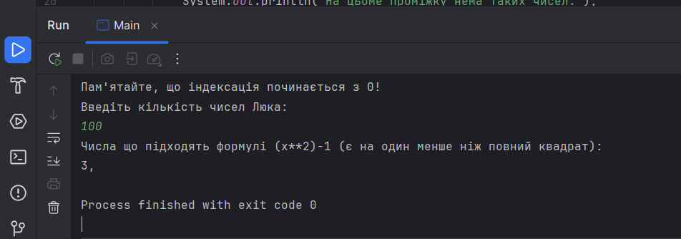

Java doc

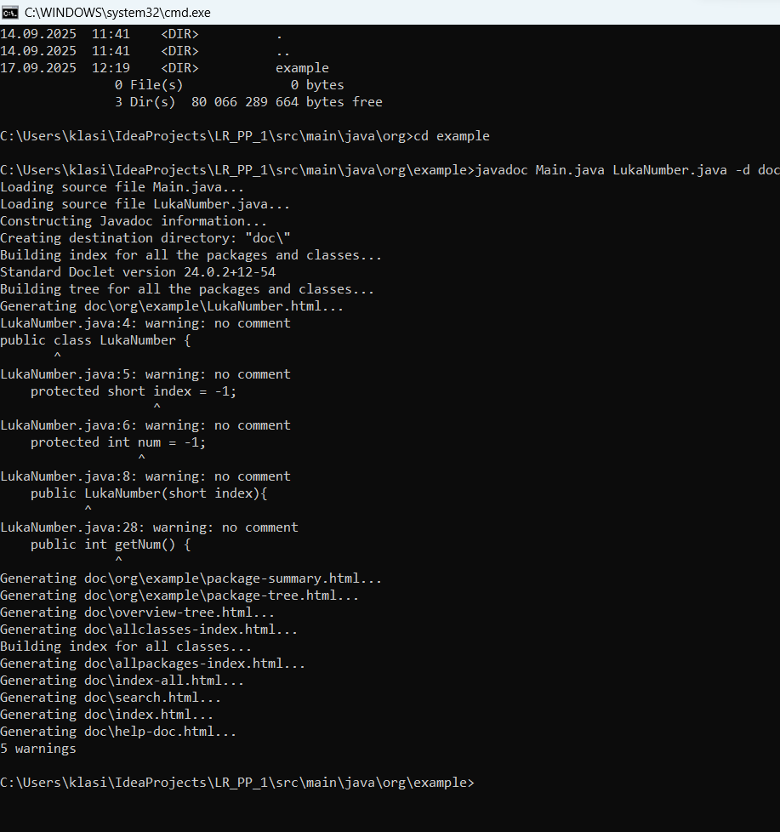
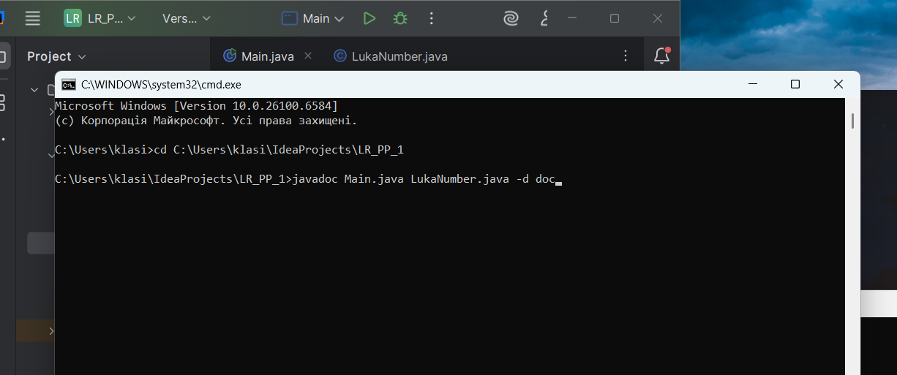
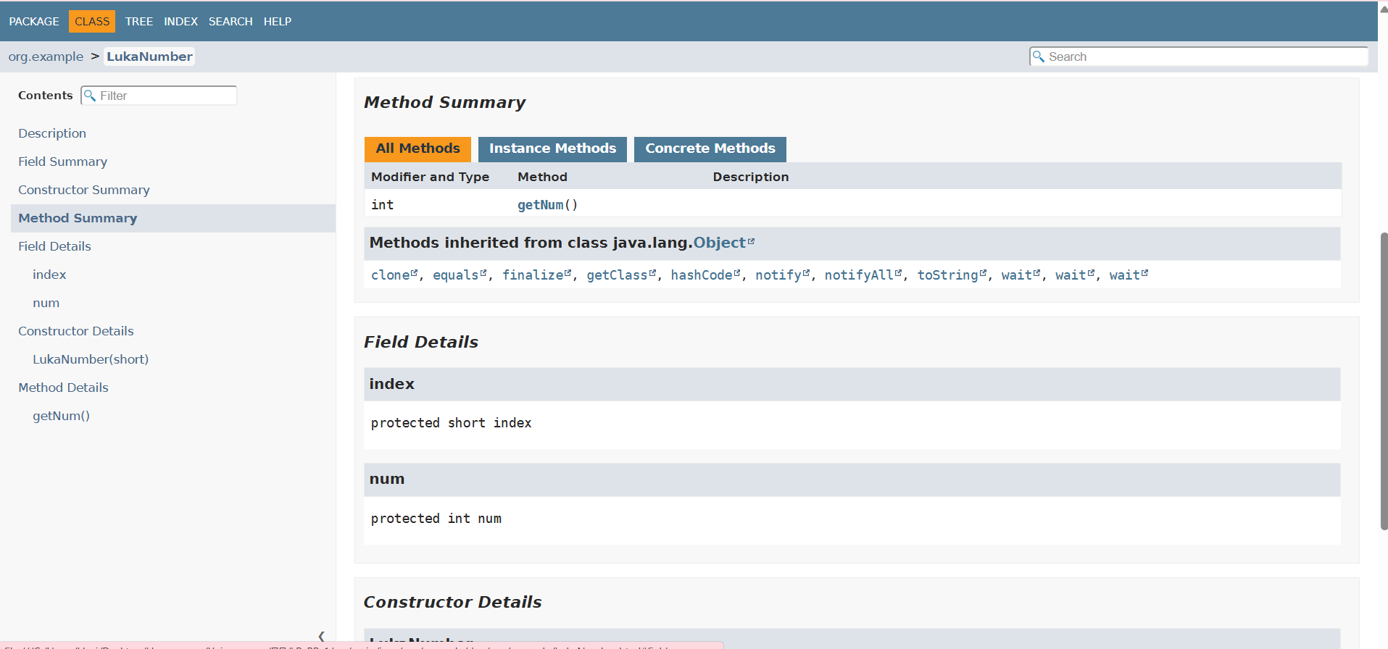

Висновок
У ході виконання лабораторної роботи я ознайомився з невеликою кількістю особливостей мови програмування JAVA ознайомився з синтаксисом та написав невелику математичну програму.
Бажаю і надалі вивчати цю чудову мову програмування!!

